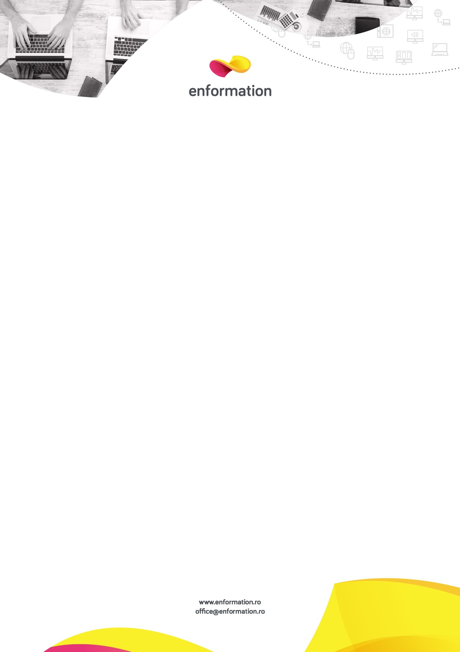

Instrucțiuni de accesare a bazei de date Jstor

Link acces din cadrul institutiei: [https://w](http://www.jstor.org/)ww.j[stor.](http://www.jstor.org/)org

Link acces la distanta: enformation.ro. Consultați ghidul de acces la bazele de date ale Bibliotecii Digitale

Cerinţele specifice de sistem necesare pentru accesarea şi livrarea conţinutului sunt urmatoarele:

* Sistem de operare: Windows, Linux sau Mac;
* Calculatorul de pe care se acceseaza platforma trebuie sa fie conectat la internet.
* Browser WEB standard ca Netscape Navigator™ 4.0 (minim) sau Microsoft® Internet Explorer 4.0 (minim) sau variante echivalente;
* Adobe Acrobat Reader pentru descarcarea articolelor de text integral in format PDF;
* Adresa de E-mail pentru trimiterea articolelor de interes selectate